СТОПАНСКА КОНЮНКТУРА

БИЗНЕС АНКЕТИ НА НСИ,,, ЮНИ 2012 ГОДИНА

През юни 2012 г. общият показател на бизнес климата се понижава с 1.2 пункта спрямо майското си равнище поради по-неблагоприятния бизнес климат в промишлеността и в търговията на дребно (фиг. 1).
Промишленост. Съставният показател „бизнес климат в промишлеността” намалява с 2.0 пункта (фиг. 2), което се дължи на изместването на очакванията на предприемачите за бизнес състоянието на предприятията през следващите шест месеца от „по-добро” към запазване на „същото” състояние (фиг. 3). Анкетата регистрира известно подобрение на осигуреността на производството с поръчки от чужбина, което обаче не е съпроводено с увеличени очаквания за дейността на предприятията през следващите три месеца (фиг. 4).
Основните фактори, ограничаващи развитието на бизнеса в отрасъла, са несигурната икономическа среда и недостатъчното търсене от страната, посочени съответно от 53.9 и 42.6% от промишлените предприятия (фиг. 5).
По отношение на продажните цени мениджърите очакват известно повишение през следващите три месеца.
Строителство. През юни съставният показател „бизнес климат в строителството” запазва равнището си от предходния месец (фиг. 6). Бизнес анкетата отчита леко подобрение на настоящата строителна активност, което е съпроводено и с по-благоприятни оценки на предприемачите по отношение на осигуреността на производството с поръчки (фиг. 7).
Несигурната икономическа среда, финансовите проблеми и недостатъчното търсене продължават да са основните фактори, затрудняващи дейността в отрасъла, като през юни се наблюдава намаление на негативното им влияние (фиг. 8).
Преобладаващите очаквания на мениджърите относно продажните цени в бранша са за запазване на тяхното равнище през следващите три месеца (фиг. 9).

Търговия на дребно. Съставният показател „бизнес климат в търговията на дребно” се понижава със 7.7 пункта (фиг. 10), което се дължи на по-умерените оценки и очаквания на търговците на дребно за бизнес състоянието на предприятията. Относно продажбите и поръчките към доставчиците през следващите три месеца очакванията им са по-резервирани (фиг. 11).
Несигурната икономическа среда продължава да е основният фактор, затрудняващ дейността на предприятията в отрасъла, и макар през юни негативното й влияние в сравнение с предходния месец да намалява, равнището й остава значително над обичайното за последните десет години. Същевременно обаче отрицателното влияние на фактора „конкуренция в бранша” се увеличава (с 8.7 пункта), измествайки недостатъчното търсене на трето място по степен на въздействие (фиг. 12).
По отношение на продажните цени търговците не предвиждат увеличение през следващите три месеца (фиг. 13).
Услуги. През юни съставният показател „бизнес климат в сектора на услугите” се покачва с 5.7 пункта в сравнение с май (фиг. 14) поради по-оптимистичните оценки и очаквания на мениджърите за бизнес състоянието на предприятията. По-благоприятни са и очакванията им по отношение на търсенето на услуги през следващите три месеца (фиг. 15), което обаче не ги въздържа от прогнози за съкращаване на персонал (фиг. 16).
Най-сериозният фактор, затрудняващ дейността на предприятията, продължава да бъде несигурната икономическа среда. На второ място е конкуренцията в бранша, чието негативно влияние нараства с 6.5 пункта в сравнение с предходния месец (фиг. 17).
По отношение на продажните цени в сектора на услугите мениджърите предвиждат намаление през следващите три месеца (фиг. 18).
ПРИЛОЖЕНИЕ
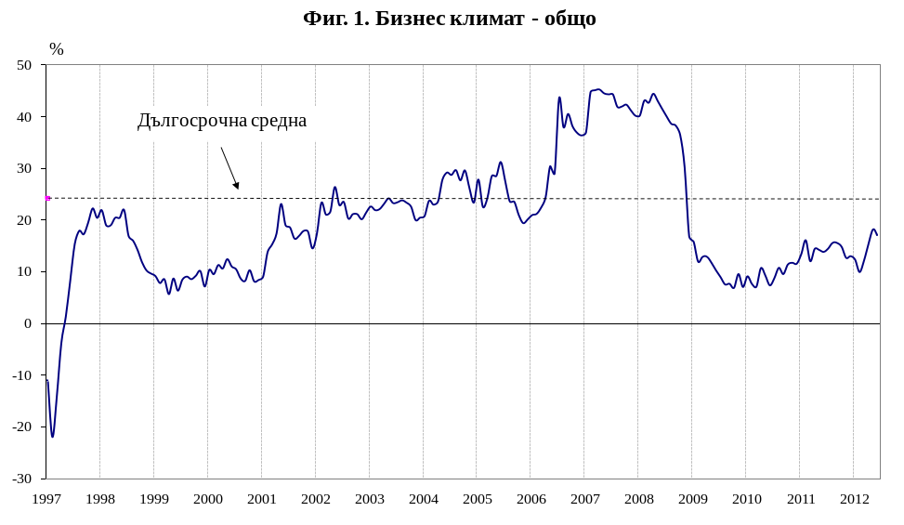

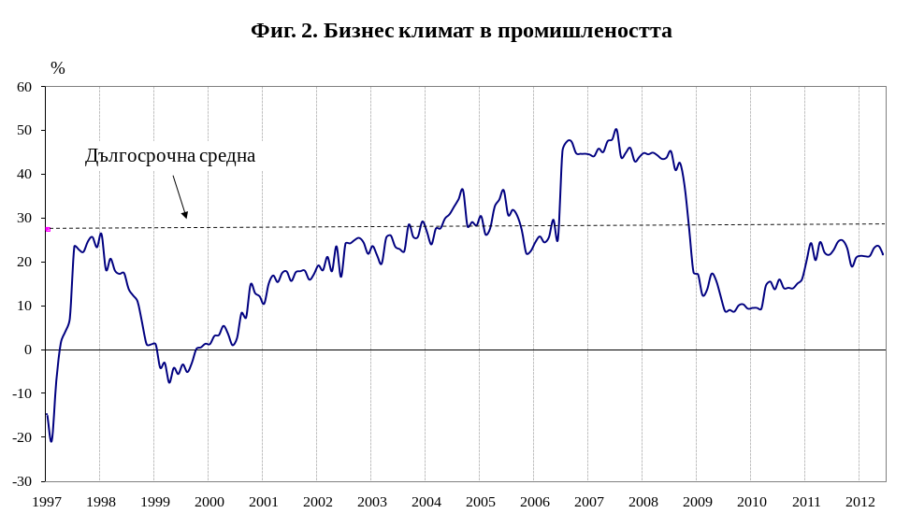

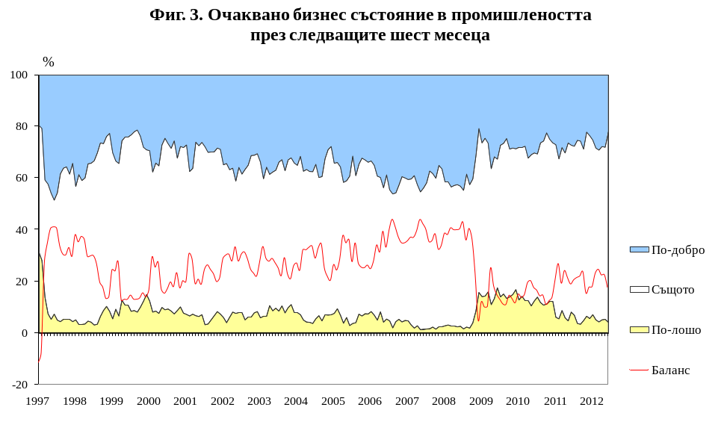

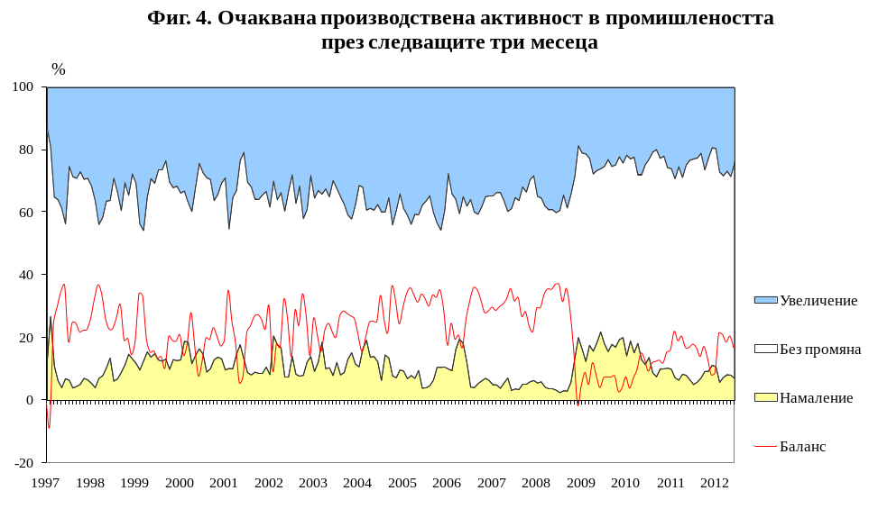

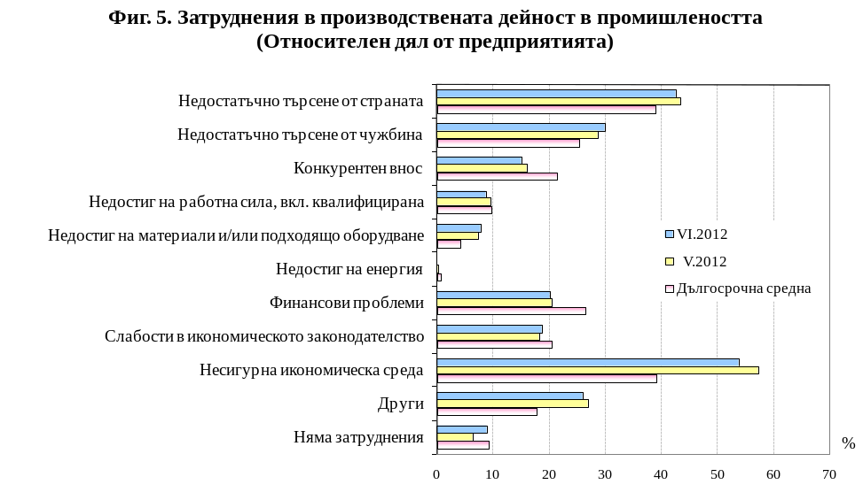

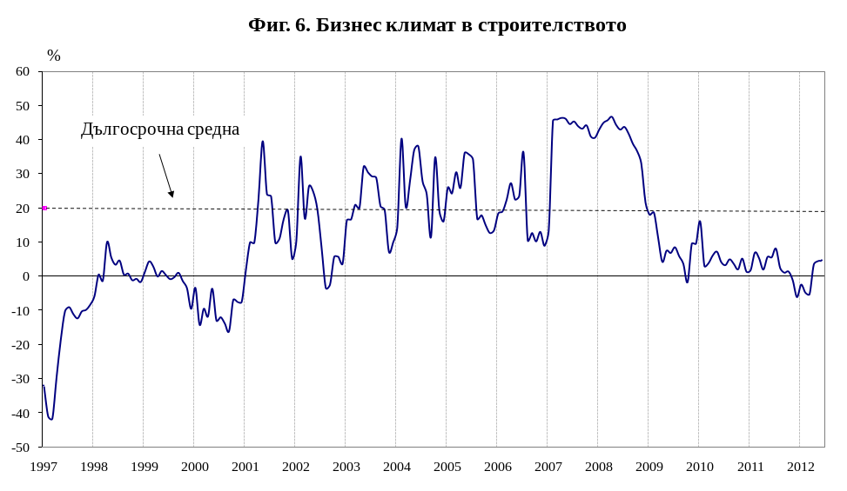

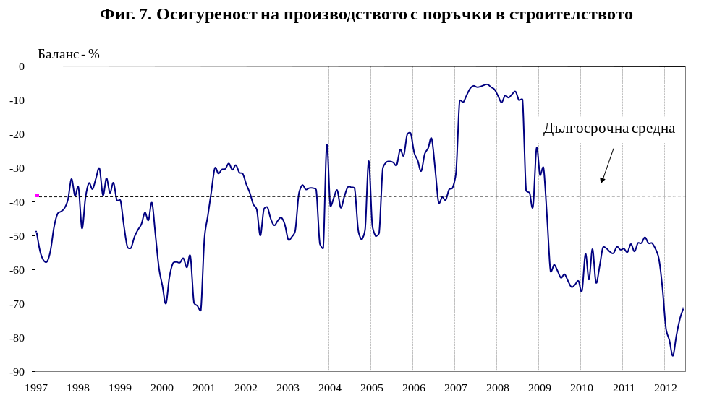

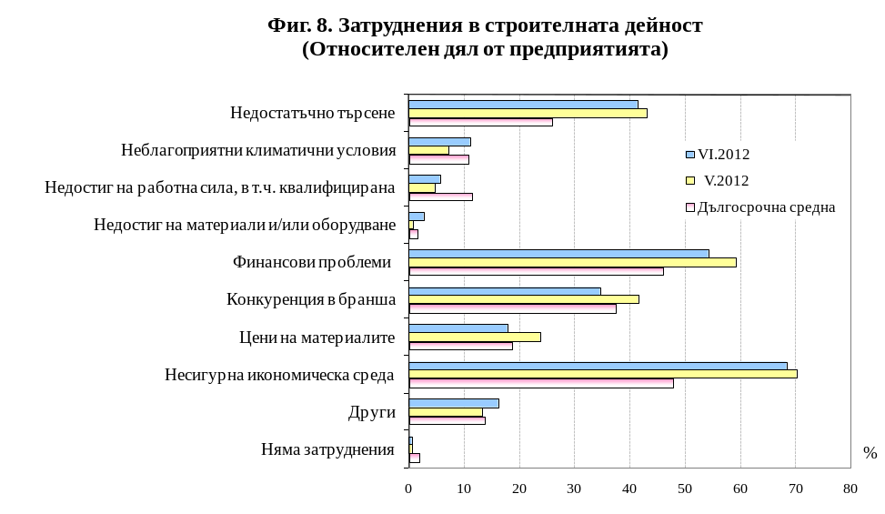

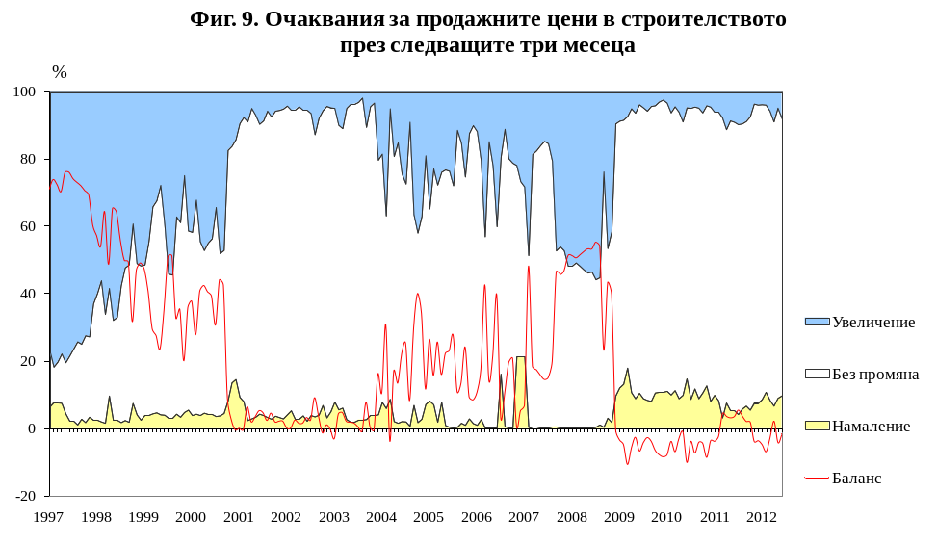

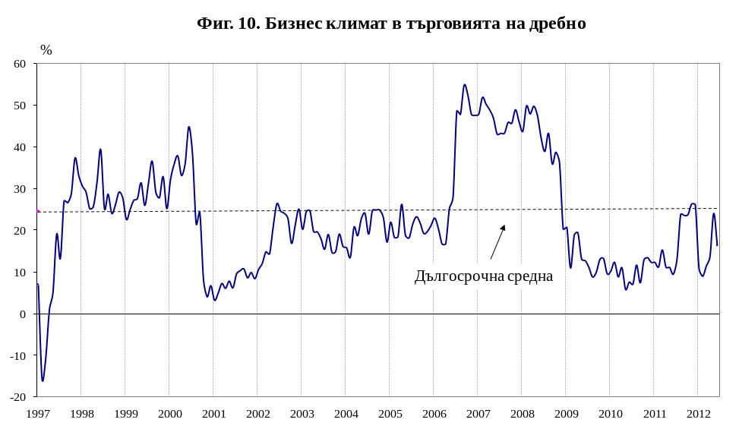

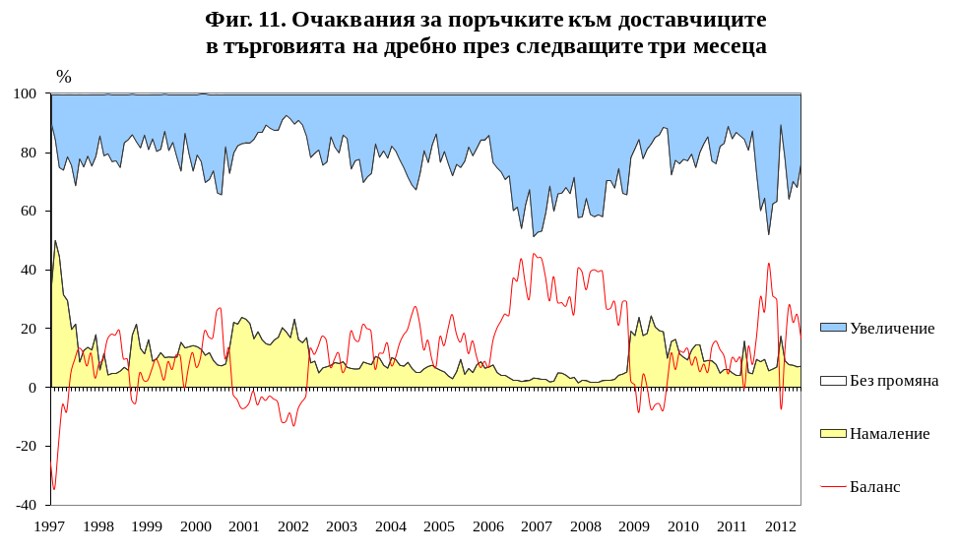

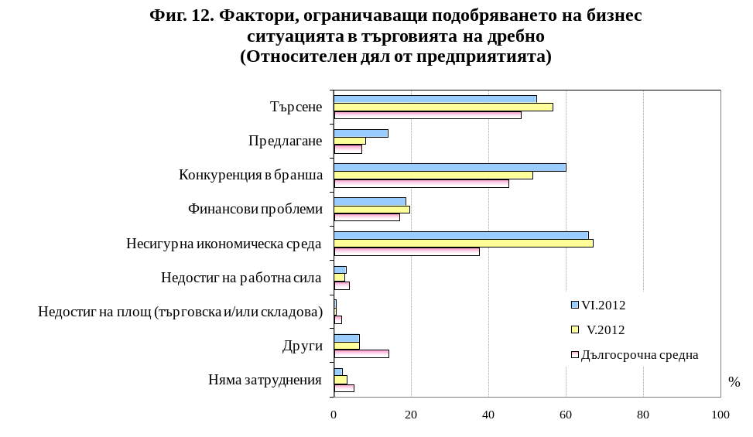

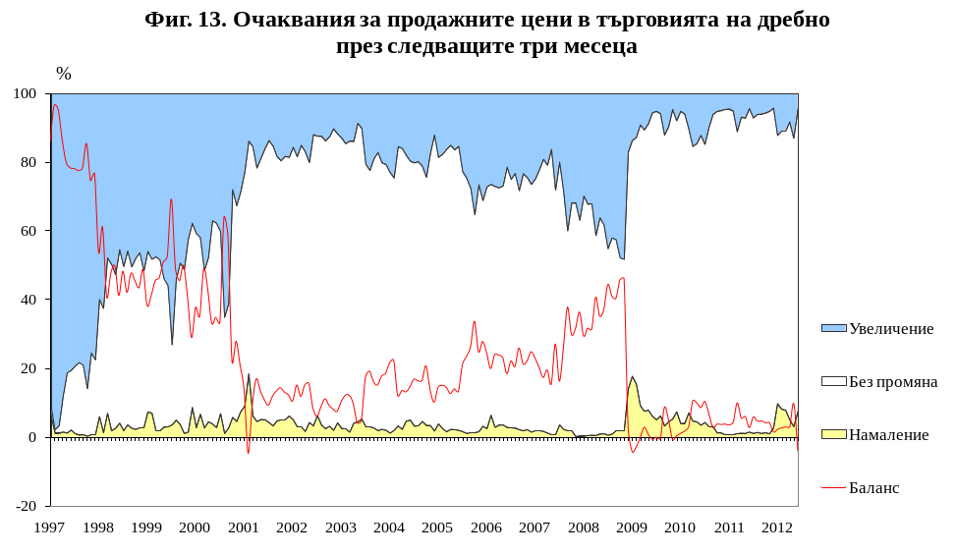

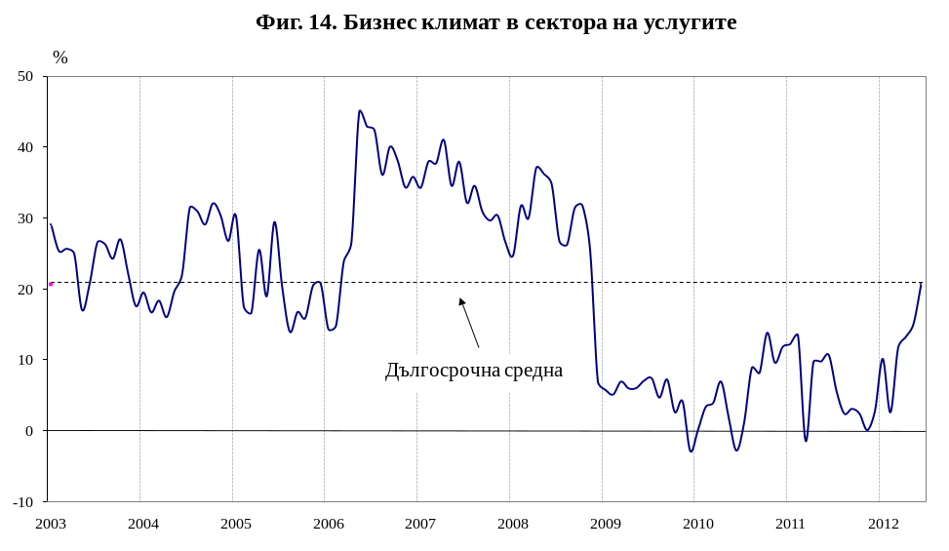

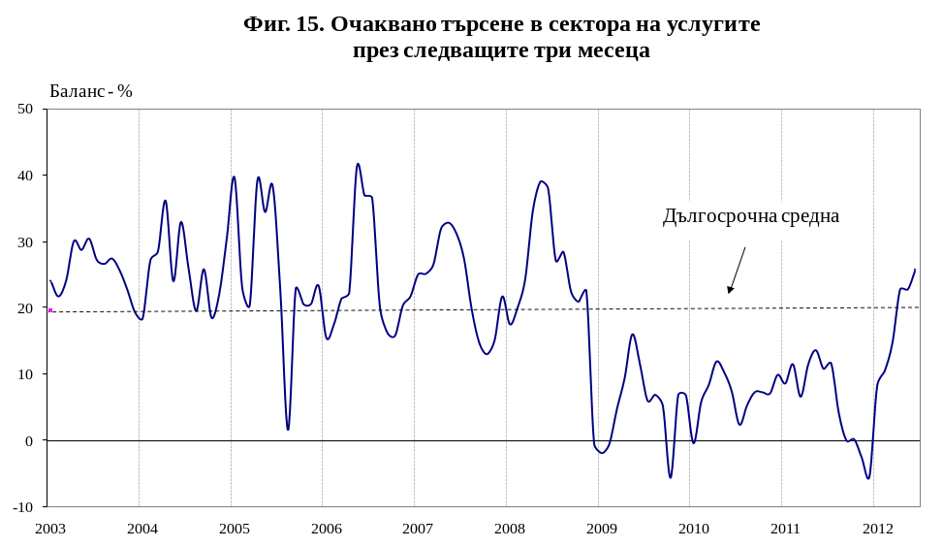

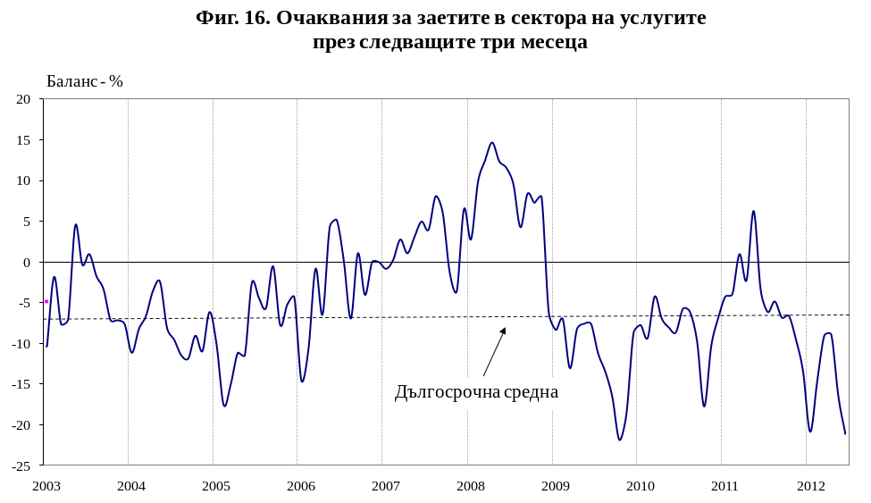

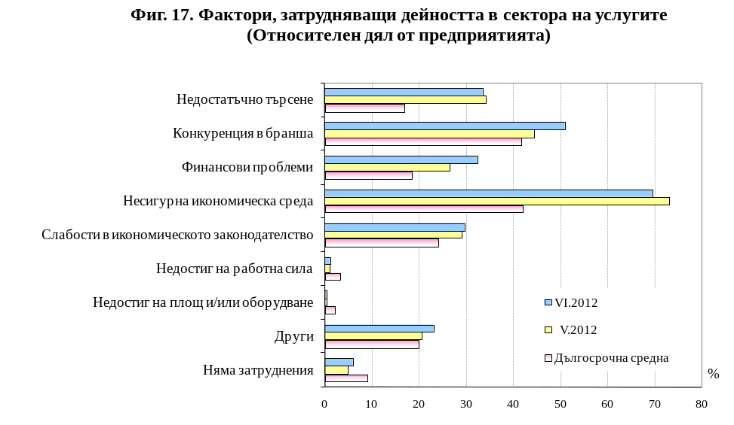

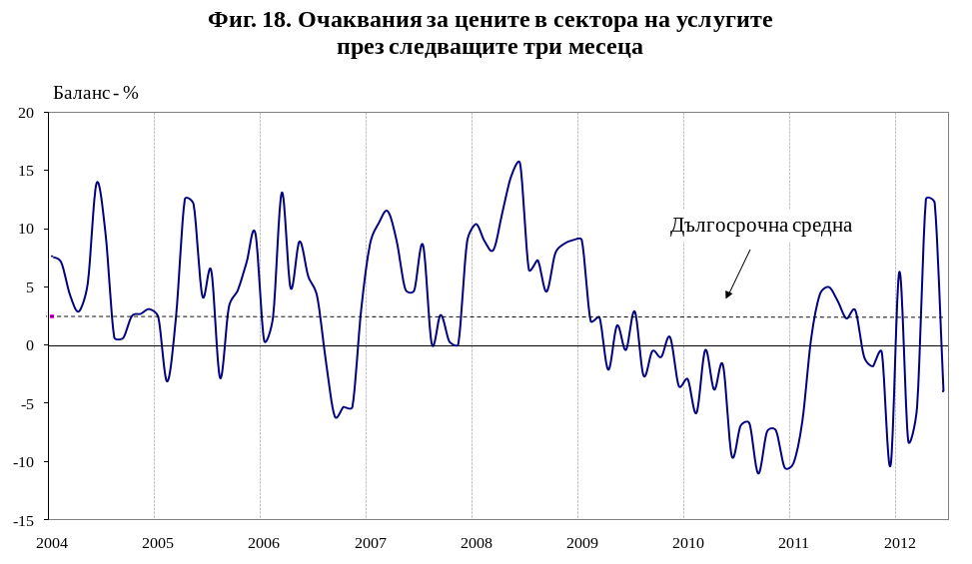

От юли 2010 г. НСИ започва публикуването на данните от бизнес анкетите съобразно новата Класификация на икономическите дейности (КИД - 2008) (NACE Rev. 2). Всички динамични редове са преизчислени съобразно Класификацията и са съпоставими във времето.
От май 2002 г. всички бизнес наблюдения се финансират съвместно от НСИ и Европейската комисия съгласно подписани споразумения между двете институции. НСИ се ангажира да провежда наблюденията съгласно хармонизираната програма на Европейския съюз. Всяко съобщение или публикация на НСИ е с автор НСИ и Комисията не носи отговорност за ползата, която може да бъде извлечена от информацията, съдържаща се в тях.
Отговорите на въпросите от анкетите са представени в тристепенна категорийна скала от типа: „увеличение”, „без промяна”, „намаление” или „над нормално”, „нормално”, „под нормално”. Балансите на оценките се изчисляват като разлика на относителните дялове по екстремните варианти на отговор. Показателят „бизнес климат” е средна геометрична на балансите на оценките за настоящата и за очакваната бизнес ситуация в предприятията през следващите шест месеца.
Общият показател на бизнес климата е претеглена средна аритметична на четири отраслови показателя на бизнес климата - в промишлеността, строителството, търговията на дребно и сектора на услугите, като последният показател е включен в общия динамичен ред от май 2002 година.
Без търговия.

